《自动控制理论I》实验指导书

实验场所名称：自动控制理论与计算机控制技术实验室
实验场所代码： 155104J
实验室房间号： A401

自动化学院

目 录

简介 虚拟示波器 2
实验一、典型环节的模拟研究 4
实验二、二阶系统瞬态响应和稳定性 7
实验三、线性控制系统的频域分析 9
实验四、线性系统的串联校正 12
实验五、典型非线性环节及二阶非线性控制系统的相平面分析 15

简介 虚拟示波器

虚拟示波器的四种显示方式
(1) 示波器的时域显示方式；
(2) 示波器的相平面显示（X-Y）方式；
(3) 示波器的频率特性显示方式有对数幅频特性显示、对数相频特性显示（伯德图），幅相特性显示方式（奈奎斯特图），时域分析（弧度）显示方式；
(4) 示波器的计算机控制显示方式。

虚拟示波器的使用
一．设置
用户可以根据不同的要求选择不同的示波器，具体设置方法如下：
1．示波器的一般用法： 运行LABACT程序，选择‘工具’栏中的‘单迹示波器’项或‘双迹示波器’项，将可直接弹出该界面。‘单迹示波器’项的频率响应要比‘双迹示波器’项高。
2．实验使用：运行LABACT程序，选择自动控制、微机控制 、控制系统菜单下的相应实验项目，就会弹出相应的虚拟示波器的界面，点击开始，即可使用CH1、CH2测孔观察、测量波形，点击停止后，将停止示波器运行，即可进行波形分析和相关的测量（只保存当前实验的波形）。
二．示波器的使用
1. 示波器的时域显示
示波器的时域显示是指显示器界面中X轴为时间t，Y轴为电压U。见图2-2-1为示波器的时域显示运行界面，只要点击开始，示波器就运行了，此时就可以用实验机上的（CH1）和（CH2）来采集、观察波形。CH1和 CH2各有输入范围选择开关，当输入电压小于－5V大于+5V时应选用×1档，如果大于此电压输入范围应选用×5挡（表示输入信号衰减5倍后进入示波器）。
该显示界面的下方有一个“显示方式”选择框，提供了示波和X-Y两种方式。当需要是时域显示方式时，应选择框内的示波方式选项（通常在弹出示波器界面时，默认为示波方式）。
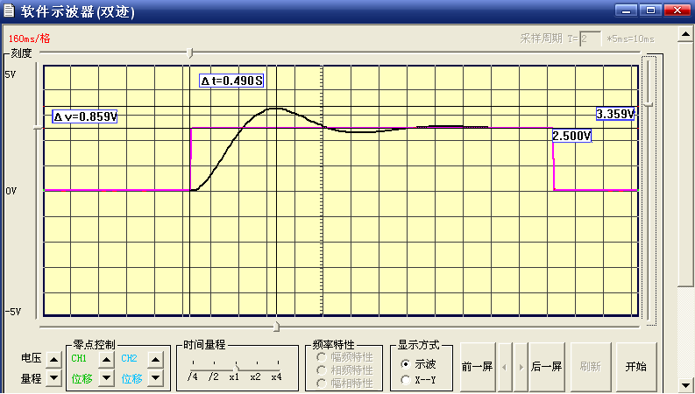
Y11
Y2
时间差
幅值差率
电压量程：控制波形Y轴显示的放大/缩小。
零点控制：控制波形显示的Y轴位移。
波形关闭
波形放大/缩小
波形位移
相平面显示

图2-2-1 虚拟示波器时域显示运行界面（数字PID控制实验曲线）
(1) 信号幅值测量
①信号幅值测量：在显示界面的左右各有一条滑竿标尺，用户点住滑竿标尺上、下移动到显示界面中需标定的点，此时滑竿的最右侧的黄色方块上显示的数据为当前测量点的幅值，见图2-2-1的4.34V和2.5V数据显示。在Y轴上两条滑竿之间（在显示界面的左侧）的黄色方块中显示的数据，为两个测量点的幅值差，见图2-2-1上的Δv=1.84V。
②电压量程：控制波形Y轴显示的放大/缩小。
③零点控制：控制波形显示的Y轴位移。
(2) 信号时间测量
①移动波形
在运行开始到停止。示波器可能已采样了多幅波形，因此用户首先必须点击显示界面下方的‘前一屏’或‘后一屏’来获取显示所需的画面，然后再点击中间的‘微调按钮’来调节波形至最佳测量状态。
②压缩/扩展波形
在显示界面的下方有一个‘时间量程’选择框，在框中‘×2’表示波形压缩了2倍，‘×4’表示波形压缩了4倍，该功能适用于观察频率低、周期长的信号，例如观察时间常数大的积分信号输出；在框中‘／2’表示波形放大了2倍，‘／4’表示波形放大了4倍，该功能适用于观察频率较高的信号，例如观察微分信号输出、阶跃输出的上升时间等。
③信号时间的测量
当信号在显示界面处于最佳测量状态后，用户可以点住显示界面上下各一条的滑竿，左、右移动到波形需标定的点的位置，在X轴上两条滑竿之间的黄色方块中显示的数据，为两个X轴上标定点的时间差，见图2-2-1上的Δt=1.200S。
2．示波器的相平面显示（X-Y）使用
在示波器的时域显示界面下方的‘显示方式’选择框中，如用户选中‘X-Y’选项，则虚拟示波器将提供相当于真实示波器中的X-Y选项，即可实现自动控制原理实验中的‘相平面分析’实验。
详见第3.4节〈非线性系统的相平面分析〉。
在运行中，如果用户在‘显示方式’选择框中，选中‘示波’选项，示波器将转为时域显示方式。这样用户可以在同一界面上方便地看到系统的时域显示和相平面显示。可按刷新按钮进行波形更新。
3．示波器的幅频/相频/幅相特性显示使用
该方式专为第三章自动控制原理实验第3.2节〈线性控制系统的频率响应分析〉设计的。
(1) 被测系统某个频率点的L、、Im、Re等相关数据测量：
(2) 闭环系统谐振频率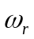，谐振峰值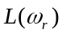等相关数据的测量：
(3) 开环系统的幅值穿越频率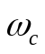、相角裕度等相关数据的测量：
4．虚拟示波器的截图
点击软件界面工具栏上的示波器截图按扭，弹出保存窗口，选择保存路径保存当前示波器界面图片，默认格式为BMP图象文件。

实验一、典型环节的模拟研究
一. 实验目的
- 了解和掌握各典型环节模拟电路的构成方法、传递函数表达式及输出时域函数表达式
- 观察和分析各典型环节的阶跃响应曲线，了解各项电路参数对典型环节动态特性的影响
二．典型环节的结构图及传递函数
 | 方 框 图 | 传递函数
比例（P） | 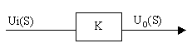 | 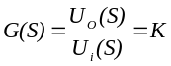
积分（I） | 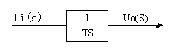 | 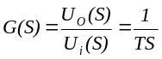
比例积分  （PI） | 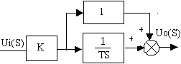 | 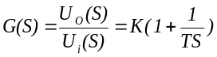
比例微分  （PD） | 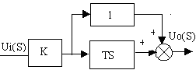 | 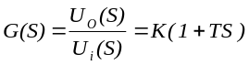
惯性环节  （T） | 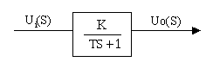 | 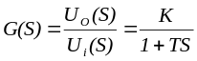
比例积分微分（PID） | 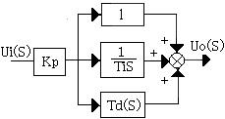 | 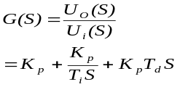
三．实验内容及步骤

实验内容：

1.观察比例环节的阶跃响应曲线
典型比例环节模拟电路如图1-1所示。
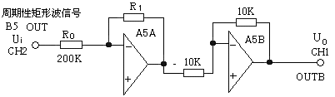

传递函数：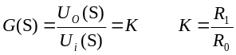；
单位阶跃响应： 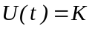。
图1-1 典型比例环节模拟电路
连线说明如下表
（a）安置短路套 （b）测孔联线
 | 模块号 | 跨接座号
1 | A5 | S4，S12
2 | B5 | ‘S-ST’

2．观察惯性环节的阶跃响应曲线
1 | 信号输入（Ui） | B5（OUT）→A5（H1）
2 | 示波器联接  ×1档 | A5（OUTB）→B3（CH1）
3 | 示波器联接  ×1档 | B5（OUT）→B3（CH2）
典型惯性环节模拟电路如图1-2所示。
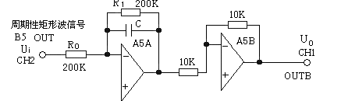
传递函数：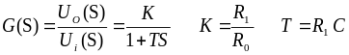 ；
单位阶跃响应：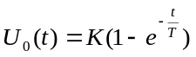。

图1-2 典型惯性环节模拟电路
连线说明如下表
（a）安置短路套 （b）测孔联线
 | 模块号 | 跨接座号
1 | A5 | S4，S6，S10
2 | B5 | ‘S-ST’

3．观察积分环节的阶跃响应曲线
1 | 信号输入（Ui） | B5（OUT）→A5（H1）
2 | 示波器联接  ×1档 | A5B（OUTB）→B3（CH1）
3 | 示波器联接  ×1档 | B5（OUT）→B3（CH2）
典型积分环节模拟电路如图1-3所示。
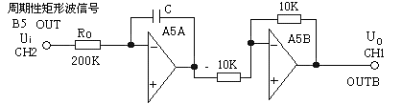
传递函数：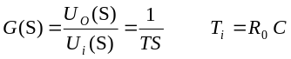
单位阶跃响应：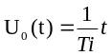
图1-3 典型积分环节模拟电路
连线说明如下表
（a）安置短路套 （b）测孔联线
1 | 信号输入（Ui） | B5（OUT）→A5（H1）
2 | 示波器联接  ×1档 | A5B（OUTB）→B3（CH1）
3 | 示波器联接  ×1档 | B5（OUT）→B3（CH2）
 | 模块号 | 跨接座号
1 | A5 | S4，S10
2 | B5 | ‘S-ST’

4．观察比例积分环节的阶跃响应曲线
典型比例积分环节模拟电路如图1-4所示.。
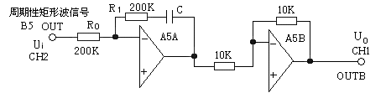
传递函数：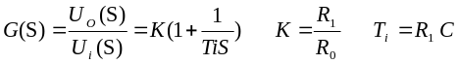
单位阶跃响应：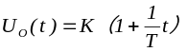
图1-4 典型比例积分环节模拟电路
连线说明如下表
（a）安置短路套 （b）测孔联线
 | 模块号 | 跨接座号
1 | A5 | S4，S8
2 | B5 | ‘S-ST’
1 | 信号输入（Ui） | B5（OUT）→A5（H1）
2 | 示波器联接  ×1档 | A5B（OUTB）→B3（CH1）
3 | 示波器联接  ×1档 | B5（OUT）→B3（CH2）

5．观察比例微分环节的阶跃响应曲线
典型比例微分模拟电路如图1-5所示。
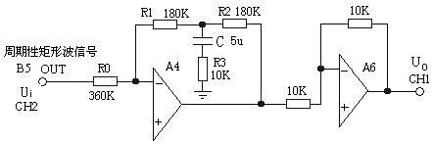
传递函数： 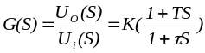

微分时间常数： 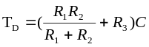
图1-5 典型比例微分环节模拟电路

惯性时间常数： 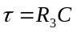 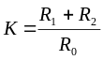 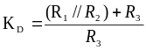 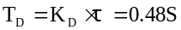
单位阶跃响应：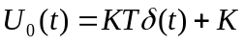

连线说明如下表
（a）安置短路套 （b）测孔联线
 | 模块号 | 跨接座号
1 | A4 | S4，S9
2 | A6 | S2，S6
3 | B5 | ‘S-ST’
1 | 信号输入(Ui) | B5（OUT）→A4（H1）
2 | 运放级联 | A4（OUT）→A6（H1）
3 | 示波器联接  ×1档 | A6（OUT）→B3（CH1）
4 | 示波器联接  ×1档 | B5（OUT）→B3（CH2）

6．观察PID（比例积分微分）环节的响应曲线
PID（比例积分微分）环节模拟电路如图1-6所示。
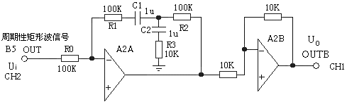
典型比例积分环节的传递函数：

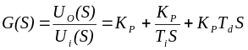

图1-6 PID（比例积分微分）环节模拟电路
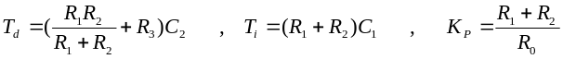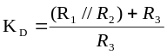
惯性时间常数： 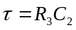 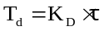 单位阶跃响应： 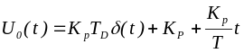
连线说明如下表：
（a）安置短路套 （b）测孔联线
 | 模块号 | 跨接座号
1 | A2 | S4，S8
2 | B5 | ‘S-ST’

实验步骤：注：‘S ST’用短路套短接！
1 | 信号输入（Ui） | B5（OUT）→A2（H1）
2 | 示波器联接  ×1档 | A2B（OUTB）→B3（CH1）
3 | 示波器联接  ×1档 | B5（OUT）→B3（CH2）
(1)将函数发生器（B5）所产生的周期性矩形波信号（OUT），作为系统的信号输入（Ui）；该信号为零输出时，将自动对模拟电路锁零。
(2)在显示与功能选择（D1）单元中，通过波形选择按键选中‘矩形波’（矩形波指示灯亮）。
(3)量程选择开关S2置上档，调节“设定电位器1”，使之矩形波宽度＞1秒（D1单元左显示）。
(4)调节B5单元的“矩形波调幅”电位器使矩形波输出电压=1V单位阶跃信号（D1单元右显示）。
(5)运行、观察、记录：
运行LABACT程序，选择自动控制菜单下的线性系统的时域分析下的典型环节的模拟研究中的相应实验项目，就会弹出虚拟示波器的界面，点击开始，运行、观察，等待完整波形出来后，点击停止，移动虚拟示波器横纵游标，测量相关参数、记录波形。
观察和分析各典型环节的阶跃响应曲线，了解各项电路参数对典型环节动态特性的影响.。
改变被测环节的各项电路参数，画出模拟电路图，阶跃响应曲线，观测结果，填入实验报告。
四．实验报告要求：
1．将所测波形及参数记录并填入下表。
2. 改变各环节参数，重复测量，观测参数的改变对各环节有何影响，并在实验报告中加以分析。
参数及响  应曲线  典型环节 | R0(k) | R1(k) | R2(k) | R3(k) | C(uf) | C1(uf) | C2(uf) | 响应曲线
比例
积分
比例积分
比例微分
惯性
比例积分微分

实验二、二阶系统瞬态响应和稳定性
一．实验目的
- 了解和掌握典型二阶系统模拟电路的构成方法及Ⅰ型二阶闭环系统的传递函数标准式。
- 研究Ⅰ型二阶闭环系统的结构参数--无阻尼振荡频率ωn、阻尼比ξ对过渡过程的影响。
- 掌握欠阻尼Ⅰ型二阶闭环系统在阶跃信号输入时的动态性能指标Mp、tp、ts的计算。
- 观察和分析Ⅰ型二阶闭环系统在欠阻尼，临界阻尼，过阻尼的瞬态响应曲线，及在阶跃信号输入时的动态性能指标Mp、tp值，并与理论计算值作比对。
二．实验原理及说明
图2-1 是典型Ⅰ型二阶单位反馈闭环系统。
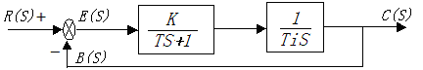
图2-1 典型Ⅰ型二阶单位反馈闭环系统
Ⅰ型二阶系统的开环传递函数：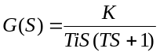 （2-1-1）
Ⅰ型二阶系统的闭环传递函数标准式：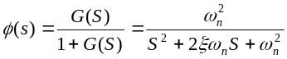 （2-1-2）
自然频率（无阻尼振荡频率）：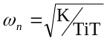 阻尼比：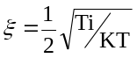 （2-1-3）
有二阶闭环系统模拟电路如图2-2所示。它由积分环节（A2单元）和惯性环节（A3单元）的构成，其积分时间常数Ti=R1*C1=1秒，惯性时间常数 T=R2*C2=0.1秒。
模拟电路的各环节参数代入式（2-1-1），该电路的开环传递函数为：
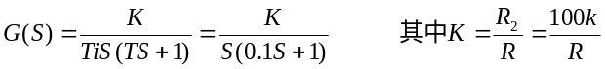
模拟电路的开环传递函数代入式（2-1-2），该电路的闭环传递函数为：
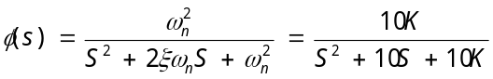
模拟电路的各环节参数代入式（2-1-3），阻尼比和开环增益K的关系式为：
临界阻尼响应：ξ=1，K=2.5，R=40kΩ
欠阻尼响应：0<ξ<1 ，设R=4kΩ， K=25 ξ=0.316
过阻尼响应：ξ>1，设R=70kΩ，K=1.43ξ=1.32>1
计算欠阻尼二阶闭环系统在阶跃信号输入时的动态指标Mp、tp、ts：（K=25、=0.316、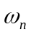=15.8）
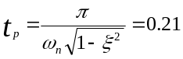超调量 ：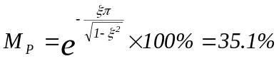 峰值时间：
调节时间 ：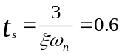
三．实验内容及步骤
实验内容：
1．Ⅰ型二阶闭环系统模拟电路见图2-2，改变A3单元中输入电阻R来调整系统的开环增益K，从而改变系统的结构参数，观察阻尼比ξ对该系统的过渡过程的影响。
2．改变被测系统的各项电路参数，计算和测量被测对象的临界阻尼的增益K，填入实验报告。
3．改变被测系统的各项电路参数，计算和测量被测对象的超调量Mp，峰值时间tp，填入实验报告，並画出阶跃响应曲线。
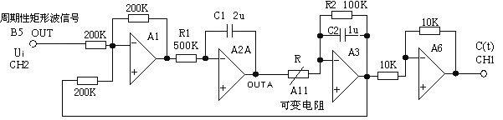
图2-2 Ⅰ型二阶闭环系统模拟电路
连线说明如下表：
（a）安置短路套 （b）测孔联线
 | 模块号 | 跨接座号
1 | A1 | S4，S8
2 | A2 | S2，S11，S12
3 | A3 | S8，S10
4 | A6 | S2，S6
5 | B5 | ‘S-ST’

1 | 信号输入r(t) | B5（OUT） →A1（H1）
2 | 运放级联 | A1（OUT）→A2（H1）
3 | 运放级联 | A2A（OUTA）→A3（H1）
4 | 负反馈 | A3（OUT）→A1（H2）
5 | 运放级联 | A3（OUT）→A6（H1）
6  7 | 跨接元件4K、40K、70K | 元件库A11中直读式可变电阻跨接到A3（H1）和（IN）之间
8 | 示波器联接  ×1档 | A6（OUT）→B3（CH1）
9 | 示波器联接  ×1档 | B5（OUT）→B3（CH2）

实验步骤：注：‘S ST’用“短路套”短接！
（1）将函数发生器（B5）单元的矩形波输出作为系统输入R。（连续的正输出宽度足够大的阶跃信号)
① 在显示与功能选择（D1）单元中，通过波形选择按键选中‘矩形波’（矩形波指示灯亮）。
② 量程选择开关S2置下档，调节“设定电位器1”，使之矩形波宽度≥3秒（D1单元左显示）。
③ 调节B5单元的“矩形波调幅”电位器使矩形波输出电压= 1V单位阶跃信号（D1单元右显示）。
（2）运行、观察、记录：
① 运行LABACT程序，选择自动控制菜单下的线性系统的时域分析下的二阶典型系统瞬态响应和稳定性实验项目，就会弹出虚拟示波器的界面，点击开始即可使用本实验机配套的虚拟示波器（B3）单元的CH1测孔测量波形。也可选用普通示波器观测实验结果。
② 分别将（A11）中的直读式可变电阻调整到4K、40K、70K，等待完整波形出来后，点击停止，用示波器观察在三种增益K下，A6输出端C(t)的系统阶跃响应实际响应曲线。
四．实验报告要求：
分别取可变电阻R 为4K、40K、70K，改变系统开环增益，观察响应曲线C(t)，测量并记录性能指标MP，tp和tS，及系统的稳定性。并将测量值和计算值进行比较 (实验前必须按公式计算出)。将实验结果，实验曲线填入下表中。
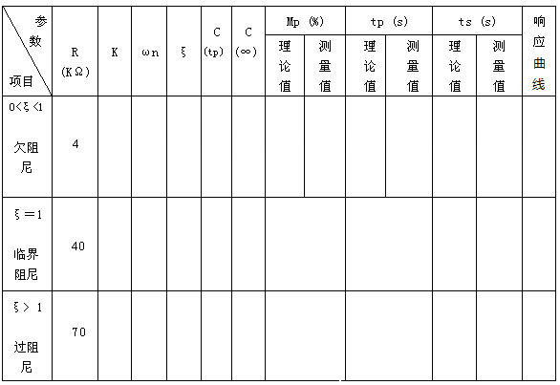

实验三、线性控制系统的频域分析
一．实验目的
1．了解和掌握线性控制系统的对数幅频特性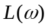和相频特性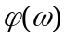，实频特性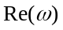和虚频特性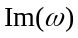 的计算。
2．了解和掌握一阶惯性环节的转折频率ω的计算，及惯性时间常数对转折频率的影响。
3. 了解和掌握欠阻尼二阶闭环系统中的自然频率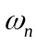、阻尼比ξ对谐振频率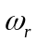和谐振峰值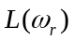 的影响，及和的计算。
4．了解和掌握对数幅频曲线和相频曲线（波德图）、幅相曲线（奈奎斯特图）的构造及绘制方法。
二．实验原理及说明
频域分析法是应用频率特性研究线性系统的一种经典方法。它以控制系统的频率特性作为数学模型，以波德图或其他图表作为分析工具，来研究和分析控制系统的动态性能与稳态性能。
- 波德图：
波德图又称对数频率特性曲线（包括对数幅频和相频两条曲线），由于方便实用，因此被广泛地应用于控制系统分析时的作图。
对数频率特性曲线的横坐标统一为角频率ω，并按十倍频程（dec）对数分度，单位是弧度/秒[rad/s]。对数幅频特性曲线的纵坐标表示对数幅频特性的函数值，为均匀分度，单位是分贝[dB]。对数相频特性曲线的纵坐标表示相频特性的函数值，为均匀分度，单位是度[°]。
对数幅频特性定义为： 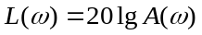 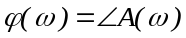 （3-1-1）
2．极坐标图：
极坐标图又称幅相频率特性曲线（简称幅相曲线），还称奈奎斯特图。其特点是把频率看成参变量，当ω从0→∞时将频率特性的幅频和相频特性或实频和虚频特性同时表示在复数平面上。
实频特性定义为： 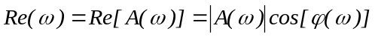 （3-1-2）
虚频特性定义为： 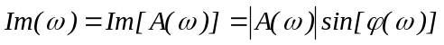 （3-1-3）
- Ⅰ型二阶闭环系统模拟电路举例：
二阶闭环系统的频率特性测试电路如图3-2所示，该系统由积分环节（A2单元）和惯性环节（A3单元，其中的R用元件库A11中可变电阻取代，）构成，令积分时间常数为Ti，惯性时间常数 为T，开环增益为K，可得：
自然频率：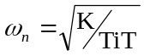 阻尼比： （3-1-4）
谐振频率：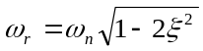 谐振峰值：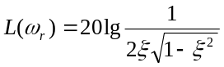 （3-1-5）
注1：根据本实验机的现况，要求构成被测Ⅰ型二阶闭环系统的阻尼比ξ必须满足式（3-1-6），
否则模/数转换器（B7单元）将产生削顶。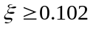 即 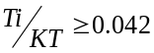 （3-1-6）
注2：实验机在测试频率特性时，实验开始后，实验机将按设定的频率按序自动产生频率信号进行扫描
测试，当被测系统的输出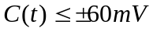时将停止测试。
三．实验内容及步骤
实验内容:
1．一阶惯性环节（）的频率特性测试电路如图3-1所示，改变被测系统的各项电路参数，画出其频率特性曲线，並计算和测量其转折频率，填入实验报告。
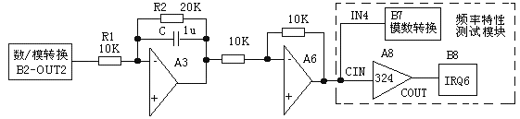
图3-1 惯性环节的频率特性测试电路
图3-1电路的增益K=R2/R1，惯性时间常数 T=R2*C秒，转折频率ω=1/T rad/s。
连线说明如下表：
（a）安置短路套 （b）测孔联线
 | 模块号 | 跨接座号
1 | A3 | S1，S7，S9
2 | A6 | S2，S6
1 | 信号输入 | B2（OUT2）→A3（H1）
2 | 运放级联 | A3（OUT）→A6（H1）
3 | 相位测量 | A6（OUT）→ A8（CIN1）
4 | 相位测量 | A8（COUT1）→B8（IRQ6）
5 | 幅值测量 | A6（OUT）→ B7（IN4）

2．二阶闭环欠阻尼系统的频率特性测试电路如图3-2所示，观测二阶闭环系统的频率特性曲线，测试其谐振频率、谐振峰值。
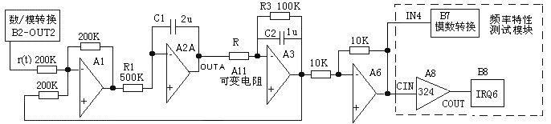
图3-2 二阶闭环系统频率特性测试电路
积分环节（A2）的积分时间常数Ti=R1*C1秒，惯性环节（A3）的惯性时间常数 T=R3*C2秒，开环增益K=R3/R。设开环增益K=25（R=4K），代入（3-1-4）可求取自然频率、阻尼比，再代入式（3-1-5）得谐振频率、谐振峰值。
连线说明如下表：
（a）安置短路套 （b）测孔联线
 | 模块号 | 跨接座号
1 | A1 | S4，S8
2 | A2 | S2，S11，S12
3 | A3 | S8，S9
5 | A6 | S2，S6
1 | 信号输入 | B2（OUT2） →A1（H1）
2 | 运放级联 | A1（OUT）→A2（H1）
3 | 运放级联 | A3（OUT）→A6（H1）
4 | 负反馈 | A3（OUT）→A1（H2）
6 | 相位测量 | A6（OUT）→ A8（CIN1）
7 | 相位测量 | A8（COUT1）→ B8（IRQ6）
8 | 幅值测量 | A6（OUT）→ B7（IN4）
9 | 跨接元件  （4K） | 元件库A11中可变电阻跨接到  A2A（OUTA）和A3（IN）之间

3．改变一阶惯性环节电路参数，即改变惯性时间常数 T，画出其系统模拟电路图，並计算和测量系统转折频率（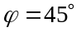）测量值和计算值，填入实验报告；
改变二阶闭环系统电路参数，画出其系统闭环频率特性曲线，並计算和测量系统的谐振频率 及谐振峰值，填入实验报告。
实验步骤：
1．将数/模转换器（B2）输出OUT2作为被测系统的输入。
2．构造模拟电路：分别按图3-1、图3-2联线。
3．运行、观察、记录：
① 运行LABACT程序，选择自动控制菜单下的线性控制系统的频率响应分析实验项目，选择一阶系统，就会弹出‘频率特性扫描点设置’表如图3-3所示，在该表中用户可根据自己的需要填入各个扫描点（本实验机选取的频率值f，以0.1Hz为分辨率），如需在特性曲线上直接标注某个扫描点的角频率ω、幅频特性L(ω)或相频特性φ(ω)，则可在该表的扫描点上小框内点击
一下（打√）。‘确认’后将弹出虚拟示波器的频率特性界面，点击开始，即可按‘频率特性扫描
点设置’表，实现频率特性测试。
② 测试结束后（约十分钟），可点击界面下方的“频率特性”选择框中的任意一项进行切换，将显示被测系统的对数幅频、相频曲线(伯德图)和幅相曲线(奈奎斯特图)。
③显示该系统用户点取的频率点的ω、L、、Im、Re
实验机在测试频率特性结束后，将提示用户用鼠标直接在幅频或相频特性曲线的界面上点击所需增加的频率点（为了教育上的方便，本实验机选取的频率值f，以0.1Hz为分辨率），实验机将会把鼠标点取的频率点的频率信号送入到被测对象的输入端，然后检测该频率的频率特性。检测完成后在界面上方显示该频率点的f、ω、L、、Im、Re相关数据，同时在曲线上打‘十字标记’。
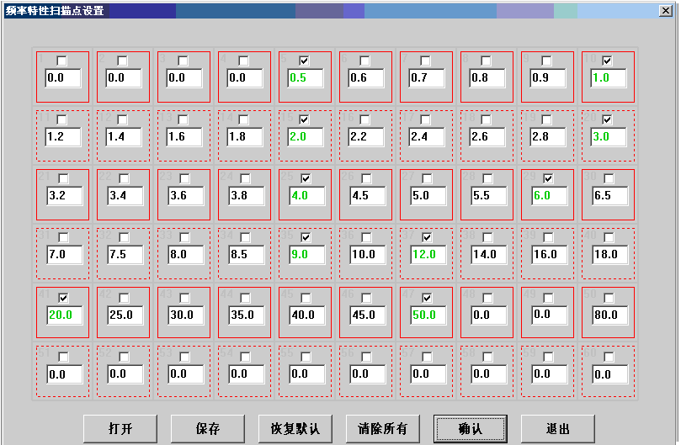
图3-3 频率特性扫描点设置表
四．实验报告要求：
1．记录一阶惯性环节、Ⅰ型二阶闭环系统的波特图和极坐标图填入下表。
波特图 | 一阶惯性环节波特图 | 二阶系统波特图
极坐标图 | 一阶惯性环节极坐标图 | 二阶系统极坐标图
2. 计算和测量一阶惯性环节转折频率填入下表：改变惯性时间常数 T（改变模拟单元A3的反馈电容C），填入转折频率（）的测量值和计算值。
惯性时间  常数 T(秒) | 转折频率
惯性时间  常数 T(秒) | 实测值 | 计算值
0.02
3. 计算和测量二阶闭环系统的谐振频率及谐振峰值填入下表：改变开环增益K（A3）、惯性时间常数T（A3），填入谐振频率及谐振峰值的测量值和计算值。
开环增益K（A3） | 惯性常数T  （A3） | 积分常数Ti  （A2） | 谐振频率（rad） |  | 谐振峰值（dB）
开环增益K（A3） | 惯性常数T  （A3） | 积分常数Ti  （A2） | 计算值 | 测量值 | 计算值 | 测量值
25 | 0.1 | 1

实验四、 线性系统的串联校正
一．实验目的
1．了解和掌握串联比例微分校正的原理。
2．了解和掌握利用二阶系统的闭环传递函数标准式完成串联比例微分校正网络参数的计算。
3．掌握在被控系统中如何串入比例微分校正网络，构建一个性能满足指标要求的新系统的方法。
二．实验原理及说明
控制系统的校正与状态反馈就是在被控对象已确定，在给定性能指标的前提下，要求设计者选择控制器（校正网络）的结构和参数，使控制器和被控对象组成一个性能满足指标要求的系统。
图4-1是串联比例微分校正系统。
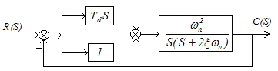
图4-1 串联比例微分校正系统
系统的闭环传递函数：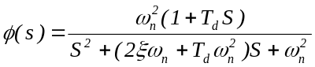 （4-1-1）
设系统的有效阻尼比为：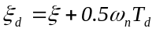 （4-1-2）
代入式（3-3-31）可得：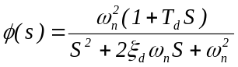 （4-1-3）
从式（4-1-1）中可看出比例-微分校正的二阶系统是一个有零点的二阶系统，可以应用标准的二阶系统时域分析方法分析。
比例-微分校正的二阶系统将不改变系统的自然频率，但是可以增大系统的有效阻尼比，以抑制振荡；适当选择微分时间常数Td值，可使得系统既具有好的响应平稳性，又具有满意的响应快速性，微分附加的存在，增加了时间响应中的高次谐波分量，使得响应曲线的前沿变陡，提高系统的快速性。
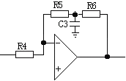
串联比例-微分校正的计算
串联比例-微分校正网络见图4-2。
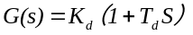 （4-1-4）
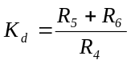，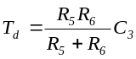 （4-1-5） 图4-2 串联比例-微分校正网络
三．实验内容及步骤
实验内容：
1．未校正系统的时域特性的测试
未校正系统模拟电路图见图4-3。本实验将函数发生器（B5）单元作为信号发生器，OUT输出
施加于被测系统的输入端Ui，观察OUT为1V单位阶跃信号时被测系统的时域特性，並测量系统的
超调量Mp、峰值时间tP及调节时间ts。
图4-3未校正系统的开环传递函数为：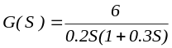
模拟电路的各环节参数：积分环节（A5单元）的积分时间常数Ti=R1*C1=0.2S，
惯性环节（A6单元）的惯性时间常数 T=R2*C2=0.3S， 开环增益K=R2/R3=6。
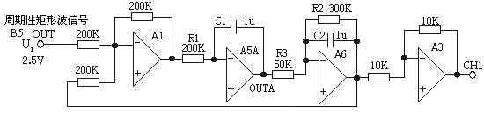
图4-3 未校正系统模拟电路图
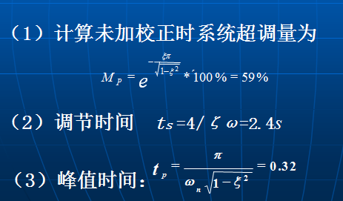
连线说明如下表
（a）安置短路套 （b）测孔联线
 | 模块号 | 跨接座号
1 | A1 | S4，S8
2 | A3 | S1，S6
3 | A5 | S4，S10
4 | A6 | S4，S8，S9
5 | B5 | ‘S-ST’

1 | 信号输入r(t) | B5（OUT）→A1（H1）
2 | 运放级联 | A1（OUT）→A5（H1）
3 | 运放级联 | A5A（OUTA）→A6（H1）
4 | 负反馈 | A6（OUT）→A1（H2）
5 | 运放级联 | A6（OUT）→A3（H1）
6 | 示波器联接  ×1档 | A3（OUT）→B3（CH1）
7 | 示波器联接  ×1档 | B5（OUT）→B3（CH2）
- 串接入比例-微分校正后系统的时域特性的测试
比例-微分校正网络的设计：
- 要求设计校正装置，使系统满足下述性能指标：Mp≤25% ，t≤1s。
② 按 Mp≤25% 要求进行计算，可得到：ξd ≥0.4， 代入式（4-1-2）可得到：Td≥0.0467
③ 取Td=0.05，再令Kd=1，C3=1u，R5=100K代入式（4-1-5），可得到：R6=100K，R4=200K
校正后系统模拟电路见图4-4。R6用A11单元的直读式可变电阻。
观察OUT为1V单位阶跃信号时被测系统的时域特性，並测量系统的超调量Mp、峰值时间
tP及调节时间ts。
图4-4校正后系统的开环传递函数为：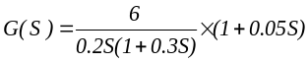
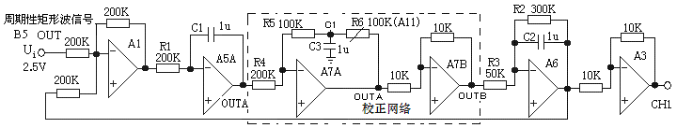
图4-4 串接入比例-微分校正--1后系统模拟电路
连线说明如下表
（a）安置端路套 （b）测孔联线
 | 模块号 | 跨接座号
 | A1 | S4，S8
2 | A3 | S1，S6
3 | A5 | S4，S10
4 | A6 | S4，S8，S9
5 | A7 | S2，S10，S14，PD1
6 | B5 | ‘S-ST’

1 | 信号输入r(t) | B5（OUT）→A1（H1）
2 | 运放级联 | A1（OUT）→A5（H1）
3 | 负反馈 | A6（OUT）→A1（H2）
4 | 运放级联 | A6（OUT）→A3（H1）
5 | 运放级联 | A5A（OUTA）→ A7（H1）
6 | 运放级联 | A7B（OUTB）→ A6（H1）
7  /8 | 跨接元件  （100K） | A11元件库可变电阻跨接到  A7A(C1)和 A7A(OUTA)之间
9 | 示波器联接  ×1档 | A3（OUT）→B3（CH1）
10 | 示波器联接  ×1档 | B5（OUT）→B3（CH2）

实验步骤： 注：‘S ST’ 用“短路套”短接！
1．将函数发生器（B5）单元的矩形波输出作为系统输入R（连续的正输出宽度足够大的阶跃信号)。
① 在显示与功能选择（D1）单元中，通过波形选择按键选中‘矩形波’（矩形波指示灯亮）。
② 量程选择开关S2置下档，调节“设定电位器1”，使之矩形波宽度≥3秒（D1单元左显示）。
③ 调节B5单元的“矩形波调幅”电位器使矩形波输出电压= 1V单位阶跃信号（D1单元右显示）。
2．运行、观察、记录：
① 运行LABACT程序，在界面自动控制菜单下的线性系统的校正和状态反馈实验项目，选中线性系统的校正项，弹出线性系统的校正的界面，点击开始，用虚拟示波器CH1观察系统输出信号。
② 观察OUT从1V时被测系统的时域特性，等待一个完整的波形出来后，点击停止，然后移动游标测量其超调量、峰值时间及调节时间。
四．实验报告要求：
记录校正前、后的时域特性曲线，观测校正前、后超调量Mp，峰值时间及tP调节时间填入下表。
 | 超调量Mp(%) | 测 量 值 |  |  | 响应曲线
校正后 | （设计目标） | 超调量Mp(%) | 峰值时间tp | 调整时ts
校正后 | 25
校正前
注：校正网络中R4、R5与C3可采用调整A11的电位器，或电容串、並联到需要值。

实验五、典型非线性环节及二阶非线性系统的相平面分析
一．实验目的
1．了解和掌握各种典型非线性环节的数学表达式。
2．用相平面法观察和分析分别由模拟电路和函数发生器产生的典型非线性环节的输出特性。
- 了解非线性控制系统的基本概念。
- 掌握用相平面图分析非线性控制系统。
5．观察和分析二种二阶非线性控制系统的相平面图。
二．实验原理及说明
实验以运算放大器为基本元件，在输入端和反馈网络中设置相应元件（稳压管、二极管、电阻和电容）组成各种典型非线性的模拟电路。
本实验箱在函数发生器（B5单位）中，还堤供用CPU做成的典型理想非线性模块，其特性参数可由用户自行设定，它将更方便进行以后的非线性控制系统实验。
1．继电特性
理想继电特性的特点是：当输入信号大于0时，输出U0=+M，输入信号小于0，输出U0=-M。
理想继电特性如图5-1所示，图5-1中M值等于双向稳压管的稳压值，由于流过双向稳压管的电流太小（4mA），因此实际M值只有3.7V。
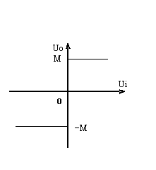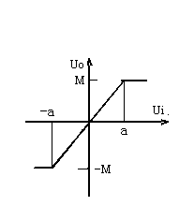
图5-1 理想继电特性 图5-2 理想饱和特性
2．饱和特性
饱和特性的特点是：当输入信号较小时，即小于|a|时，电路将工作于线性区，其输出U0=KUi，如输入信号超过|a|时，电路将工作于饱和区，即非线性区，U0=M。
理想饱和特性见图5-2所示，图5-2中M值等于双向稳压管的稳压值，斜率K等于前一级反馈电阻值与输入电阻值之比，即： K=R_{f}/Ro。a 为线性宽度。
3．非线性控制系统的基本概念
在实际控制系统中，几乎都不可避免的带有某种程度的非线性，在系统中只要有一个非线性环节，就称为非线性控制系统。有时为了改善系统的性能或简化系统的结构，要人为的在系统中插入非线性部件，构成非线性系统。例如采用继电器控制执行电机，使电机始终工作于最大电压下，充分发挥其调节能力，可以获得时间最优控制系统；利用‘变增益’控制器，可以大大改善控制系统的性能。
线性控制系统的稳定性只取决于系统的结构和参数，而与外作用和初始条件无关；反之，非线性控制系统的稳定性与输入的初始条件有着密切的关系。
对于非线性控制系统，建立数学模型是很困难的，并且多数非线性微分方程无法直接求得解析解，因此通常都用相平面法或函数描述法进行分析。
4．用相平面图分析非线性控制系统
相平面法也是一种时域分析法，它能分析系统的稳定性和自振荡，也能给出系统的运动轨迹。它是求解一、二阶常微分方程的一种几何表示法。这种方法的实质是将系统的运动过程形象的转化为相平面上的一个点的移动，通过研究这个点的移动的轨迹，就能获得系统运动规律的全部信息。即用时间t作为参变量，用和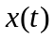的关系曲线来表示。
利用相平面法分析非线性控制系统，首先必须在相平面上选择合适的坐标，在理论分析中均采用输出量c及其导数，实际上系统的其它变量也同样可用做相平面坐标；当系统是阶跃输入或是斜坡输入时，选取非线性环节的输入量，即系统的误差ｅ，及其它的导数作为相平面坐标，会更方便些。
本实验把系统的误差ｅ送入虚拟示波器的CH2（水平轴），它的导数送入示波器的CH1（垂直轴），在示波器上显示该系统的相平面图。
相轨迹表征着系统在某个初始条件下的运动过程，当改变阶跃信号的幅值，即改变系统的初始条件时，便获得一系列相轨迹。根据相轨迹的形状和位置就能分析系统的瞬态响应和稳态误差。一簇相轨迹所构成的图叫做相平面图，相平面图表征系统在各种初始条件下的运动过程。假使系统原来处于静止状态，则在阶跃输入作用时，二阶非线性控制系统的相轨迹是一簇趋向于原点的螺旋线。
5． 典型二阶非线性控制系统研究
（1）继电型非线性控制系统
继电型非线性控制系统如图5-3所示。
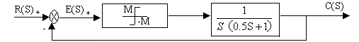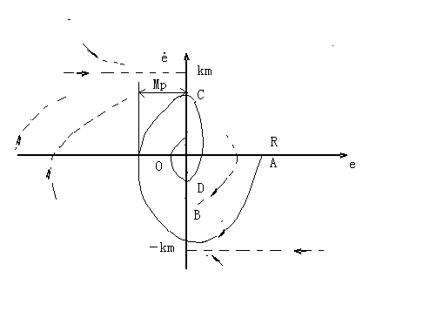
图5-3 继电型非线性控制系统 图5-4 继电型非线性系统相轨迹
图5-3 所示非线性控制系统用下列微分方程表示：
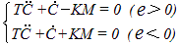 （5-1-1）
式中T为时间常数（T=0.5），K为线性部分开环增益（K=1），M为稳压管稳压值。采用e和e为相平面座标，以及考虑
(5-1-2)
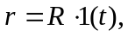 (5-1-3)
则式（5-1-1）变为
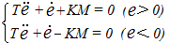 (5-1-4)
代入T=0.5、K=1、以及所选用稳压值M，应用等倾线法作出当初始条件为
e(0)=r(0)-c(0)=r(0)=R时的相轨迹，改变r(0)值就可得到一簇相轨迹。继电型非线性控制系统相轨迹见图5-4所示。
其中的纵坐标轴将相平面分成两个区域，（Ⅰ和Ⅱ）e轴是两组相轨迹的分界线，系统在+5
→0阶跃信号输入下，在区域Ⅰ内，例如在初始点A开始沿相轨迹运动到分界线上的点B，
从B点开始在区域Ⅱ内，沿区域Ⅱ内的本轨迹运动到点C再进入区域Ⅰ，经过几次往返运动，若是理想继电特性，则系统逐渐收敛于原点。
（2）饱和型非线性控制系统
饱和型非线性控制系统如图5-5所示。
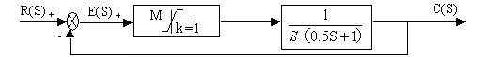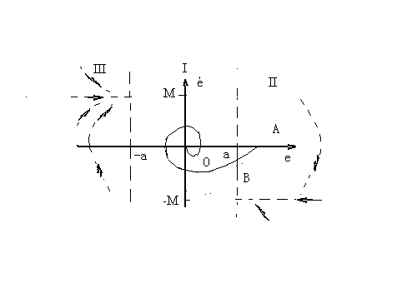
图5-5 饱和型非线性控制系统 图5-6饱和型非线性控制系统相轨迹
图5-5所示的饱和型非线性控制系统由下列微分方程表示：
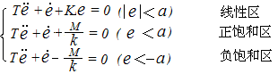
（5-1-5）
饱和型非线性控制系统相轨迹见图5-6所示，该图是系统在+5V→0阶跃信号输入下得到的。图5-6中初始点为A，从点A开始沿区域Ⅱ的相迹运动至分界线上的点B进入区域I，再从点B开始沿区域I的相轨迹运动，最后收敛于稳定焦点(原点)。
三．实验内容及步骤
实验内容：
1．用相平面法观察和分析典型继电特性的输出特性。观察参数变化对输出特性的影响，模拟电路如图5-7a，图5-7b为用函数发生器产生继电特性模拟电路。
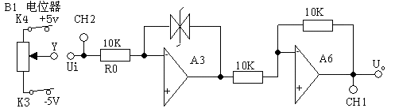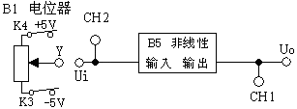
图5-7 a 继电特性模拟电路 图5-7 b用函数发生器产生继电特性模拟电路

图5-7 a连线说明如下表
（a）安置短路套 （b）测孔联线
 | 模块号 | 跨接座号
1 | A3 | S1，S12
2 | A6 | S2，S6
1 | 信号输入 | B1（Y） →A3（H1）
2 | 运放级联 | A3（OUT）→A6（H1）
3 | 示波器联接  ×1档 | A6（OUT）→B3（CH1）（送Y轴显示）
4 | 示波器联接  ×1档 | A3（H1）→B3（CH2）（送X轴显示）

2．用相平面法观察和分析典型继电特性的输出特性。观察参数变化对输出特性的影响，模拟电路如图5-8a，图5-8b为用函数发生器产生饱和特性模拟电路。
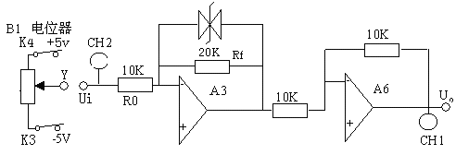
图5-8 a 饱和特性模拟电路图 图5-8 b用函数发生器产生饱和特性模拟电路
图5-8 a连线说明如下表
（a）安置短路套 （b）测孔联线
1 | 信号输入 | B1（Y） →A3（H1）
2 | 运放级联 | A3（OUT）→A6（H1）
3 | 示波器联接  ×1档 | A6（OUT）→B3（CH1）（送Y轴显示）
4 | 示波器联接  ×1档 | A3（H1）→B3（CH2）（送X轴显示）
 | 模块号 | 跨接座号
1 | A3 | S1，S7，S12
2 | A6 | S2，S6

3．用相平面法观察和分析继电型二阶非线性控制系统的输出特性，观察参数变化对系统输出特性的影响，观测结果，填入实验报告，并画出相平面曲线。继电型二阶非线性控制系统的模拟电路如图5-9，电路中所用典型继电特性模拟电路，为函数发生器（B5单位）中提供的用CPU做成的典型理想非线性模块。
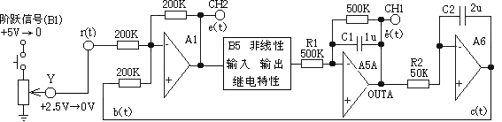
图5-9 继电型非线性控制系统模拟电路

连线说明如下表
（a）安置短路套 （b）测孔联线
 | 模块号 | 跨接座号
1 | A1 | S4，S8
2 | A5 | S5，S7，S10
3 | A6 | S4，S11，S12

1 | 信号输入r(t) | B1（Y）→A1（H1）
2 | 联接非线性  模块 | A1（OUT）→B5(非线性输入)
3 | 联接非线性  模块 | B5(非线性输出)→A5（H1）
4 | 运放级联 | A5A（OUTA）→A6（H1）
5 | 负反馈 | A6（OUT）→A1（H2）
6 | 示波器联接  ×1档 | A5A（OUTA）→B3（CH1）（送Y轴显示）
7 | 示波器联接  ×1档 | A1（OUT）→B3（CH2）（送X轴显示）

4．用相平面法观察和分析饱和型二阶非线性控制系统的输出特性，观察参数变化对系统输出特性的影响，观测结果，填入实验报告，并画出相平面曲线。饱和型二阶非线性控制系统的模拟电路如图5-10，电路中所用典型继电特性模拟电路，为函数发生器（B5单位）中提供的用CPU做成的典型理想非线性模块。
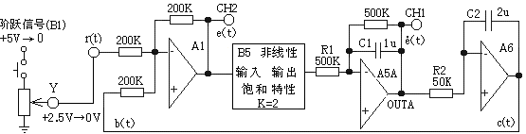
图5-10 饱和型非线性控制系统模拟电路
连线说明如下表
（a）安置短路套 （b）测孔联线
 | 模块号 | 跨接座号
1 | A1 | S4，S8
2 | A5 | S5，S7，S10
3 | A6 | S4，S11，S12

1 | 信号输入r(t) | B1（Y）→A1（H1）
2 | 联接非线性  模块 | A1（OUT）→B5(非线性输入)
3 | 联接非线性  模块 | B5(非线性输出)→A5（H1）
4 | 运放级联 | A5A（OUTA）→A6（H1）
5 | 负反馈 | A6（OUT）→A1（H2）
6 | 示波器联接  ×1档 | A5A（OUTA）→B3（CH1）（送Y轴显示）
7 | 示波器联接  ×1档 | A1（OUT）→B3（CH2）（送X轴显示）

实验步骤：CH1、CH2选‘X1’档！
1．典型继电型、饱和特性非线性环节
1）将信号发生器（B1）的幅度控制电位器中心Y测孔，作为系统的-5V~+5V输入信号（Ui）：
B1单元中的电位器左边K3开关拨上（-5V），右边K4开关也拨上（+5V）。
2）观察模拟电路产生的继电特性、饱和特性：观察时要用虚拟示波器中的X-Y选项。
慢慢调节输入电压（即调节信号发生器B1单元的电位器，调节范围-5V~+5V），画出示波器上的U₀~U_{i}图形，实验结果填入实验报告。
3）运行、观察、记录：
运行LABACT程序，选择自动控制菜单下的非线性系统的相平面分析下的典型非线性环节实 验项目，就会弹出虚拟示波器的界面，点击开始即可使用本实验机配套的虚拟示波器（B3）的CH1、CH2测量波形。
2．继电型非线性控制系统、饱和型非线性控制系统
1）用信号发生器（B1）的‘阶跃信号输出’ 和‘幅度控制电位器’构造输入信号（Ui）：
B1单元中电位器的左边K3开关拨下（GND），右边K4开关拨下（0/+5V阶跃），按下信号发生器（B1）阶跃信号按钮，L9灯亮，调整‘幅度控制电位器’使之阶跃信号输出（B1-2的Y测孔）为2.5V左右。
2）将函数发生器（B5）单元的非线性模块中的继电特性作为系统特性控制。
调节非线性模块：
①在显示与功能选择（D1）单元中，通过波形选择按键选中‘继电特性’（继电特性指示
灯亮）。
② 调节“设定电位器1”，使之幅度 = 3.5V（D1单元右显示）。
3）运行、观察、记录：
① 运行LABACT程序，选择自动控制菜单下的非线性系统的相平面分析下的二阶非线性系统实验项目，就会弹出虚拟示波器的界面，点击开始即可使用本实验机配套的虚拟示波器（B3）单元的CH1、CH2测孔测量波形。
② 然后再选用X-Y方式（这样在示波器屏上可获得e-e相平面上的相轨迹曲线）观察相轨迹，并画出系统在e-e平面上的相轨迹；测量在+2.5V→0阶跃信号下系统的超调量M_{p}及振荡次数。点击停止后，可调整量程大小以获得较佳的观测效果。
四．实验报告要求：
1．调节输入电压（即调节信号发生器B1单元的电位器，调节范围-5V~+5V），选用X-Y方式观察继电型、饱和型相轨迹，并画出系统在e-e平面上的相轨迹填入下表。
典型环节 | 特 性 参 数 | 相平面曲线
继电型 | 限幅值M=±3.7V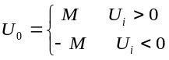
饱和型 | 限幅值M=±3.7V斜率K= 1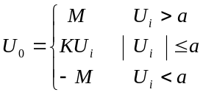
2．选用X-Y方式观察相轨迹，并画出继电型非线性控制系统、饱和型非线性控制系统在e-e平面上的相轨迹填入下表，测量在+2.5V→0阶跃信号下系统的超调量M_{p}和振荡次数。
二阶非线性环节 | 超调量M_{p} | 振荡次数 | 相平面曲线
继电型
饱和型

